4s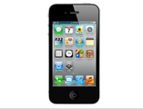 http://detail.zol.com.cn/cell_phone/index281723.shtml

* 外观设计： 直板
* 网络模式： GSM，WCDMA，CDMA，CDMA2000
* 触摸屏： 电容屏，多点触控
* 摄像头像素： 前：30万像素，后：800万像素
* 主屏尺寸： 3.5英寸
* 电池容量： 1420mAh
* 机身内存： 512MB RAM
* 操作系统： iOS 5.0
* 蓝牙传输： 支持蓝牙4.0
* CPU频率： 800MHz
* GPS导航： 支持
* 键盘类型： 虚拟QWERTY键盘
* 主机  x1
* 数据线  x1
* 耳机  x1
* 充电器  x1
* 说明书  x1
* 客服电话：

400-627-2273（周一至周五：9:00-21:00；周六至周日：9:00-18:00）

保修政策：

全国联保，享受三包服务（主机1年，电池6个月，充电器1年，有线耳机3个月）

详细内容：

自购机日起（以购机发票为准），如因质量问题或故障，凭厂商维修中心或特约维修点的质量检测证明，享受7日内退货，15日内换货，15日以上在质保期内享受免费保修等三包服务！  
注：单独购买手机配件产品的用户，请完好保存配件外包装以及发票原件，如无法提供上述凭证的，将无法进行正常的配件保修或更换。[进入官网>>](http://www.apple.com.cn/support/applecare/aasp/)

Iphone5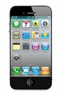

* 网络模式：GSM，CDMA2000，WiMAX，LTE
* 外观设计：直板
* 主屏尺寸：4英寸
* 触摸屏：电容屏，多点触控
* [摄像头像素](http://detail.zol.com.cn/product_param/index3489.html)：800万像素
* [操作系统](http://detail.zol.com.cn/product_param/index1762.html)：iOS 5.0
* [蓝牙传输](http://detail.zol.com.cn/product_param/index1772.html)：支持
* GPS导航：支持
* 可用空间：16GB
* [视频播放](http://detail.zol.com.cn/product_param/index3478.html)：支持MP4/3GP/AVC/AVI/MPEG-4等格...
* 电子书：支持
* [手机类型](http://detail.zol.com.cn/product_param/index1754.html)：4G手机，智能手机，拍照手机
* 主机 x1
* 锂电池 x1
* 数据线 x1
* 耳机 x1
* 充电器 x1
* 说明书 x1
* **客服电话：**

400-627-2273 （周一至周五：9:00-21:00；周六至周日：9:00-18:00）

* **具体内容：**

自购机日起（以购机发票为准），如因质量问题或故障，凭厂商维修中心或特约维修点的质量检测证明，享受7日内退货，15日内换货，15日以上在质保期内享受免费保修等三包服务！注：单独购买手机配件产品的用户，请完好保存配件外包装以及发票原件，如无法提供上述凭证的，将无法进行正常的配件保修或更换。[进入官网>>](http://www.apple.com.cn/)

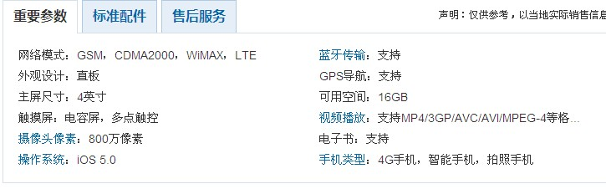

性能网页参照这个 你直接复制他的性能就行<http://detail.zol.com.cn/257/256817/param.shtml>

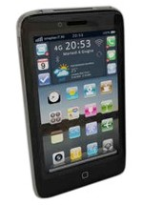iphone6 概念机<http://detail.zol.com.cn/cell_phone/index273715.shtml>